2017年厦门市初中总复习教学质量检测
语 文
(试卷满分：150分 考试时间：120分钟)
考生注意：1．全卷分三个部分，共23题；
2．答案一律写在答题卡上，否则不能得分。
一 积累与运用(20分)
（一）语言积累（12分）
1．请根据提示填写相应的古诗文。（12分）
（1）关关雎鸠，在河之洲。 ，君子好逑。（《诗经·关雎》）（1分）
（2）出门东向看， 。（《汉乐府·十五从军行》）（1分）
（3）商女不知亡国恨， 。（杜牧《泊秦淮》）（1分）
（4） ，似曾相识燕归来。（晏殊《浣溪沙》）（1分）
（5）天接云涛连晓雾， 。（李清照《渔家傲》）（1分）
（6）鹏之背，不知其几千里也；怒而飞， 。（庄周《逍遥游》）（1分）
（7）穷冬烈风，大雪深数尺， 。（宋濂《送东阳马生序》）（1分）
（8）土地平旷，屋舍俨然， 。（陶渊明《桃花源记》）（1分）
（9）生，亦我所欲也；义，亦我所欲也。 ， 。（孟子《鱼我所欲也》）（2分）
（10）陆游《游山西村》中“ ， ”两句写出了路疑无而实有、景似绝又复现的境界，富有哲理，给人启迪。（2分）
（二）语言运用（8分）
2.阅读下面文字，完成问题。（8分）
当夜来的时候，整个城市里都是繁弦急管，都是红灯绿酒。而我们在【甲】（A.寂静 B.清静）里，我们在黑暗里，我们在不被了解的孤独里。但我们苦áo（ ）着把牙龈咬得酸疼，直等到朝霞的旗冉冉升起，我们就站成一列致敬——无论如何，我们这城市总得有一些人迎接太阳！即使别人都不迎接，我们就负责把光明迎来。
这时，或许有一个早起的孩子走了过来，【乙】（A.贪慕 B.贪婪）地呼吸着鲜洁的空气，这就是我们最自豪的时刻了。是的，或许所有的人都早已习惯于污zhuó（ ）了，但我们仍然固执地制造着不被珍视的清新。 ——张晓风《行道树》
（1）根据拼音写汉字或给加点字选择正确读音。（4分）
①苦áo（ ） ②污zhuó（ ）
③繁弦（A.xián B.xuán）急管 ④冉冉升起（A.lǎn B.rǎn）
（2）语段【甲】【乙】两处中符合语境的选项分别是（ ）和（ ）。（2分）
（3）画线句子是个病句，请写出正确的句子。（2分）

二 阅读(70分)
（一）阅读诗歌，回答问题。（5分）
卖炭翁（节选）
白居易
卖炭翁，伐薪烧炭南山中。满面尘灰烟火色，两鬓苍苍十指黑。
卖炭得钱何所营？身上衣裳口中食。可怜身上衣正单，心忧炭贱愿天寒。
3. 下列对诗中词语理解正确的一项是（ ）（3分）
A．“十指黑”强调了卖炭翁劳作到伸手不见十指。
B．“何所营”交代了卖炭翁穷困不堪的生活状况。
C．“可怜”表现了作者对卖炭翁艰难处境的同情。
D．“愿天寒”突出了卖炭翁不怕天寒地冻的精神。
4. 卖炭翁“卖炭”是为了换得 和 。（2分）
（二）阅读甲乙两则文言文，回答问题。（16分）
【甲】景春曰：“公孙衍、张仪，岂不诚大丈夫哉？一怒而诸侯惧，安居而天下熄。”
孟子曰：“是焉得为大丈夫乎？子未学礼乎？丈夫之冠也，父命之。女子之嫁也，母命之，往送之门，戒之曰:‘往之女家，必敬必戒，无违夫子! ’以顺为正者，妾妇之道也。居天下之广居，立天下之正位，行天下之大道；得志与民由之，不得志独行其道；富贵不能淫，贫贱不能移，威武不能屈：此之谓大丈夫。”
（选自《孟子·滕文公下·富贵不能淫》）
【乙】至潮阳，见弘范^{①}，左右命之拜，不拜，弘范遂以客礼见之。与俱入厓山^{②}，使为书招张世杰。天祥曰：“吾不能扞^{③}父母，乃教人叛父母，可乎？”索之固^{④}，乃书所过《零丁洋诗》与之。其末有云：“人生自古谁无死，留取丹心照汗青。”弘范笑而置之。厓山破，军中置酒大会，弘范曰：“国亡，丞相忠孝尽矣，能改心以事宋者事皇上，将不失为宰相也。”天祥泫然^{⑤}出涕，曰：“国亡不能捄^{⑥}，为人臣者死有余罪，况敢逃其死而二其心乎。”弘范义之，遣使护送天祥至京师，天祥在道不食八日，不死，即复食。至燕，馆人供张甚盛。天祥不寝处，坐达旦，遂移兵马司，设卒以守之。……天祥临刑殊从容，谓吏卒曰：“吾事毕矣！”南乡拜而死。 （节选自《宋史·文天祥传》）
【注】①弘范：元军元帅。 ②厓山：地名。 ③扞（hàn）：保卫。 ④固：坚持。
⑤泫（xuàn）然：水滴下的样子。⑥捄：同“救”。
5. 解释下列句中加点的字词。（4分）
（1）往之女家 （2）居天下之广居
（3）与俱入厓山 （4）乃书所过《零丁洋诗》与之
6. 与甲文“往送之门”中“之”字意思和用法相同的一项是（ ）（3分）
A. 此之谓大丈夫 B. 左右命之拜
C. 辍耕之垄上 D. 水陆草木之花
7．将下列句子翻译为现代汉语。（4分）
（1）是焉得为大丈夫乎？
（2）弘范遂以客礼见之。
8．你认为乙文中的文天祥符合甲文中“大丈夫”的标准吗？请结合甲乙两文简要分析。（5分）
（三）阅读下面文章，回答问题。（14分）
未来数据储存介质——DNA
①“欢迎来到DNA数据保护中心!您现在正在档案室里。”讲解员微笑着做了一个手势，示意我们可以仔细观察这间屋子。仅仅三十多平方米的房间，储藏着全世界三分之一人口的所有数码信息!包括数千亿张家庭相片、自拍文件、影像资料、音乐文件和个人资料。
②这个场景一点也不“科幻”，就像在“硬盘”上保存数据一样，人们已经知道怎么在DNA上保存数据了。2016年4月，著名的好莱坞影视技术公司特艺集团的研发团队宣称自己已经在几段DNA上储存了100万份电影《月球旅行记》的拷贝。
③特艺集团的成就并非创举。早在2012年和2013年，就有两个团队将一本300页的书、若干图像、一个PDF文件，甚至声音成功地储存在了DNA上。而这次新奇之处在于第一次成功地把视频资料储存到了DNA上。这也说明现在已经可以在DNA上存储一切数码信息。
④如今，人类产生越来越多的信息，而储存它们变得越来越困难。在电脑和手机的时代，我们现在每年制造出来的数据要比人类有文字以来产生的数据总和还要多!预计从2013年到2020年，这一数据量将增长11倍，且这种趋势并无逆转迹象。根据数据储存专业公司易安信的计算，如果用内存为128GB的苹果ipad Air来储存这些数据，所需的ipad Air叠起来可以在地球到月球之间堆六摞。人类呼唤比现有储存系统更高效的新系统。
⑤DNA恰能满足以上需求，数十亿年来，它一直是生物遗传信息的载体。DNA能将数量惊人的数据储存在极小的体积里，因此也是最高效的：在体积不到一只蚂蚁的百分之一的人类细胞核中，DNA包含有35亿对碱基，而碱基是编码遗传信息的最基本的材料。在硬盘上，信息以“字节”(0或1)形式记录，每个字节要占200纳米(0.0002毫米)的空间；而在DNA上，记录一个字节只需0.2到0.3纳米。
⑥如今，Google、facebook和亚马逊为了储存数据，需要多个面积数倍于标准足球场的数据中心的支持，而且这还很耗电。而用DNA这种新型载体，只需一个汽车后备厢就能满足它们所有数据的储存需求。
⑦DNA储存的另一张王牌就是它的持久性。只要储藏空间保持寒冷干燥且避光，保存时效可能长达数千年，即使在恶劣环境中其半衰期也超过500年。现有的其他载体，无论是硬盘、CD还是DVD，最多只能保存数十年。并且，这些载体一旦过了保存期限，硬件就会更新换代，再也找不到能读取它们的机器了。但DNA储存就没有此类问题：只要有人类存在，就一定会有破译编码的技术。
⑧不过DNA储存还无法立即取代硬盘。读取(排序)，尤其是写入(合成)所需的时间还是太漫长了。不仅如此，这两个步骤目前耗资甚巨，合成成本可达数百至数千欧元。但数十年后，或许DNA储存就会普及。对于没有迫切使用需求的信息，我们就可以考虑用DNA来储存。事实上，DNA储存已经引起了电影公司、博物馆、档案馆，还有诸如亚马逊、Google之类有长期信息储存需求的机构的兴趣。信息技术巨头微软公司即于2016年4月宣布，将购买1000万条DNA,用于研究数据储存。
⑨这次，科学终于追上了科幻小说的步伐!
(摘自《新发现》,有删改)
9.阅读全文，说说DNA存储技术具有哪些优点？（3分）
10.第⑤段画线处运用了哪两种说明方法？请说出其表达效果。（4分）
11.下列说法，不符合原文意思的一项是（ ）（3分）
A.虽然现在已经可以在DNA上存储一切数码信息，但由于读写时间长、耗资巨大等原因，DNA储存还无法立即取代硬盘。
B.人类每年制造出来的数据已经比人类有文字以来产生的数据总和还要多，储存它们变得越来越困难，因此文章呼吁人类要减少制造垃圾数据，以保障有效信息的存储。
C.著名的好莱坞影视技术公司特艺集团的研发团队在几段DNA上储存了100万份电影《月球旅行记》的拷贝，这是人们第一次成功地把视频资料存储到DNA上。
D. 现有的存储介质保存数据的期限均与DNA保存数据的期限相去甚远。
12. 联系文本和你的生活体验，说说对文末“科学终于追上了科幻小说的步伐”的理解。（4分）
（四）阅读下面文章，回答问题。（20分）
闯祸精
李娟
①总的来说，大狗丑丑的缺点多于优点。样子凶，吃得多，记性差，咬赛虎，追鸡。除此之外，还爱偷鞋子。不，应该是收集鞋子。眼下这面耕地共有上万亩，它把上万亩面积内的鞋子全收集到我家蒙古包后墙的土堆旁。隔三岔五的便有人光着脚前来找鞋。在那堆鞋子里翻来翻去，像身处派出所失物招领室。丑丑卧在一边边晒太阳边摇尾巴，俨然这一切不关它事。
②它不但喜欢把别人家鞋子往自己家搜罗，还热衷于把我家的鞋子往别人家送。真是难以理解的嗜好。
③最初发现它这个嗜好那天，我妈早上一起床就发现少了一只鞋。荒野中不可能丢东西，何况是一只又破又脏的旧鞋。当她找得翻天覆地的时候，突然有人上门，那是一个住在一公里外的地窝子里的哈萨克男孩。
④他拎着一只破鞋问我妈：“阿姨，是你的吗？”
⑤我妈一头雾水。他又说：“你的狗，拿到，我的房子。”汉语不太灵光。
⑥虽疑惑不解，我妈还是赶紧道谢。
⑦但他还了鞋子后仍没有离开的意思。扭捏半天又说：“阿姨，我的鞋，你找一找……”
⑧再一看，这孩子光着脚。他说路过我家，一眼看到丑丑卧在太阳地里，正抱着他丢掉的一只鞋又咬又啃，玩得不亦乐乎。
⑨他夺回鞋子，又再去寻找另一只。没找到，却找到我妈的鞋。
⑩我妈又窘又恨，连忙高声骂狗。带着那孩子去屋后找鞋。
⑾那是我妈第一次发现丑丑的鞋类收藏中心，真可谓琳琅满目：有男式的有女式的，有单只的有成双的，有新有旧。我妈仿佛看到邻里们统统光着脚的情景……
⑿我妈一时头大。委托那男孩把消息传出去。从此，住这附近的，不管是谁，一丢了鞋就径直往我家跑。只要住这附近的，晚上都把鞋子妥善收进室内。我妈则把鞋高高挂起来。
⒀除了收集鞋子，丑丑这家伙还喜欢逮鸡玩。逮到鸡后，也不吃，也不咬，就像抱娃娃一样把人家抱在怀里，然后用舌头反复舔啊舔啊……把鸡舔得浑身都湿透，瑟瑟发抖。这种把戏共玩过两次，一只鸡给活活吓死了。另一只虽然被我妈及时营救出来，从此也萎靡不振。丑丑还舔过兔子，把人家摁在地上，先顺毛舔，再逆毛舔，把兔子舔得呆若木兔，跳都不会跳了。
⒁丑丑唯一的功劳是驱赶鹅喉羚（即黄羊）。戈壁滩深处的鹅喉羚有段时间天天来啃葵花苗，丑丑一看到就追，令人欣慰。虽然追的过程中，被这家伙践踏毁坏的秧苗并不比被羚羊糟蹋的少。
⒂每到那时，我妈束手无策，干脆装作不认识这条狗。
⒃嗯，丑丑这家伙吧，虽说让人心烦，但若是半天不见踪影，我妈还是很惦记的。
⒄今年大旱，眼看着地里的葵花一片一片干掉，我妈急得满嘴上火。好容易水来了，这时候丑丑不见了。妈妈一边浇地，一边东张西望，大声呼喊。直到下午仍不见狗影。我妈不由胡思乱想、心慌意乱。但地没浇透之前，人没法离开。总之她好几次简直想把水先停掉，等找到丑丑后再安心干活——似乎到了那会儿，天大的事情也比不上那只可恶的狗重要。
⒅丑丑终于回来了，我们为这狗可真是操碎了心。
⒆我妈说：“哎，我的丑丑最好了。”
⒇我说：“就会惹祸，有什么好的。”
(21)我妈说：“它会赶鹅喉羚。”
(22)我嗤之：“天啦，好大的本领。”
(23)她想了想，又说：“它陪伴了我。”
（选自《文汇报》，有删改）
13.通读全文，简要概括大狗丑丑闯了哪些祸。（4分）
14.下面的说法，不正确的一项是（ ）（3分）
A. 第③段中加点词“翻天覆地”运用了夸张的修辞手法写出了母亲找鞋时浩大的声势。
B. 第⑾段中“我妈仿佛看到邻里们统统光着脚的情景……”一句中，省略号表示话没说完。
C. 第⒃段在文章结构中的作用是承上启下。
D. 第⒄段中“我妈不由胡思乱想、心慌意乱”的原因是丑丑不见了踪影，担心它出事。
15. 本文语言颇具特色，请品析第⒀段中的画线句。（4分）
16. 文章第⒆段—(23)段独句成段，你觉得好不好，为什么？（4分）
17.母亲对“闯祸精”丑丑的情感是什么？你如何看待这种情感？请结合全文简要阐述。（5分）
（五）名著阅读（5分）
18.对下列名著表述正确的一项是（ ）（3分）
A. 武松恩怨分明，怒杀西门庆，被发配江州途中，在十字坡酒店与母大虫顾大嫂不打不相识，并与其丈夫张青结拜为兄弟。
B. 老舍笔下的祥子经历了三起三落，终未实现自己买车的梦想，但仍然对生活充满信心。
C. 笛福笔下的鲁滨孙在荒岛上搭救了野人“星期五”，使他成为自己忠实的仆人。
D.《繁星·春水》是中国现代著名女作家冰心的作品，母爱、家庭和孩童是它的三大主题。
19.选段中的“先生”变成残疾人的原因是什么？请简要概述。（2分）
“但我至少要选择——我最爱的人。简，你愿意嫁给我吗？”
“是的，先生。”
“一个你得用手牵着他走的可怜的瞎子。”
“是的，先生。”
“一个比你大二十岁的残疾人，还得由你来伺候。”
“是的，先生。” ——节选自《简·爱》
（六）非连续性文本阅读（10分）
对1950—2000年出生人群的抽样调查表明，当今，旅游已成为百姓常态化的生活方式。
材料一：中国民众出境游人数统计
年 份  类 别 | 2014年 | 2015年 | 2016年
城镇居民 | 7900万人次 | 9210万人次 | 9600万人次
农村居民 | 1250万人次 | 2520万人次 | 3700万人次

材料二：中国民众出境游群体调查

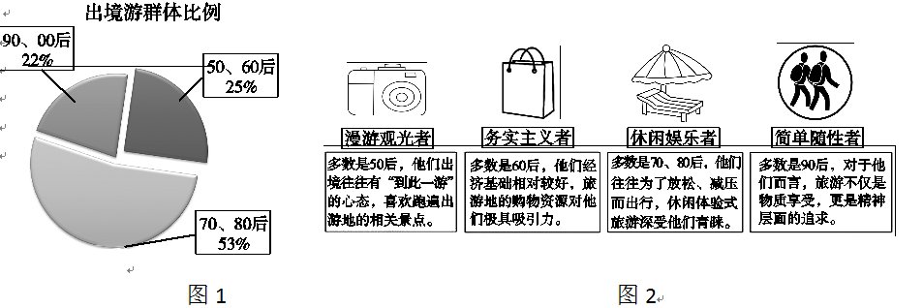
材料三：中国民众出境游类型调查
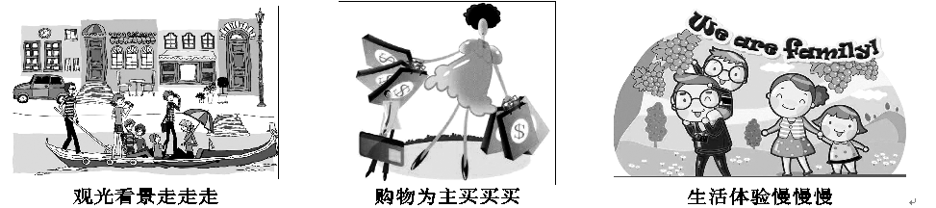
20. 从材料一“中国民众出境游人数统计”的数据中，你得出了什么结论？（3分）
21. 请选出对材料二理解正确的一项（ ）（3分）
A.崇尚简单随性游的90后，已经成为当前中国民众出境游最主要的群体。
B.不同年龄段的人青睐的出境游方式不尽相同，在出境游群体中所占的比例也不同。
C.务实的60后更喜欢在出境游的过程中，与家人一起休闲体验、减压放松。
D. 70、80后的工作压力最小，他们比较有条件走出国门看世界。
22.材料三中，三幅图代表了中国民众出境游的三种主要类型。请结合材料二、三，预测在接下来的五年中，这三种类型哪一种会成为中国民众出境游的主要趋势，并简述你的理由。（4分）

三 写作(60分)
23.梁启超在《敬业与乐业》中有这样一段话：“孔子说：‘知之者不如好之者，好之者不如乐之者。’人生能从自己职业中领略出趣味，生活才有价值。”
领略有领会、品尝、欣赏之意。生命中有许多景、情、理值得领略。
请以“领略”为话题，写一篇文章。
要求：①文体自选（诗歌除外），字数不少于600字；
②正文中如需出现本市人名、地名、校名，请用××代替。

2017年厦门市初中总复习教学质量检测
语文试题参考答案与评分标准
一 积累与运用(20分)
（一）语言积累（12分）
1．请根据提示填写相应的古诗文。（12分）
（12分）要点与评分：填空每处1分，有错、漏、添、乱序者，该处不得分。
（1）窈窕淑女 （2）泪落沾我衣 （3）隔江犹唱后庭花 （4）无可奈何花落去
（5）星河欲转千帆舞 （6）其翼若垂天之云 （7）足肤皲裂而不知
（8）有良田美池桑竹之属 （9） 二者不可得兼 舍生而取义者也
（10）山重水复疑无路 柳暗花明又一村
（二）语言运用（8分）
2.阅读下面文字，回答问题。（8分）
（1）（4分）要点与评分：每小题1分。
①熬 ②浊 ③ A或直接写出正确的拼音也可以 ④B或直接写出正确的拼音也可以
（2）（2分）要点与评分：每格1分。
【甲】A或直接写出寂静也可以 【乙】B或直接写出贪婪也可以
（3）（2分）要点与评分：能写出正确的句子即可得分，若有抄写原句出现错别字，扣1分。只要句子通顺，表达意思完整即可得分。
示例：如果别人都不迎接，我们就负责把光明迎来。
二 阅读(70分)
（一）阅读诗歌，回答问题。（5分）
3.（3分）C（解析：“十指黑”指卖炭翁烧炭长期劳作，皮肤漆黑；“何所营”是交代卖炭翁“伐薪烧炭”的目的；“愿天寒”是在说明卖炭翁为生活所迫的那种无奈。）
4.（2分）要点与评分：每格1分，大意相同即可得分。
参考答案：身上衣 口中食
（二）阅读甲乙两则文言文，回答问题。（16分）
5.（4分）要点与评分：解释正确，每个1分。
（1）女通“汝”，指你；（2）居住；（3）一道、一起；（4）写、书写。
6.（3分）C
7.（4分）要点与评分：翻译正确，表达通顺，每句2分。
（1）这哪能算是大丈夫呢？（正确翻译出“是”1分，翻译出“焉得为……乎？”1分）
（2）弘范就（于是）用接待客人的礼节（礼仪、礼数）和他见面。（正确翻译出“遂”1分，翻译出“客礼”1分）
8.（5分）要点与评分：能围绕“威武不能屈”、“富贵不能淫”结合两文作答，与参考示例大意相同皆可得分。
示例：甲文中，孟子认为大丈夫应该有所为有所不为，要行得正坐得直，任何外在诱惑都无法使他的内心产生动摇，这样的人才能够称作“大丈夫”。（1分）一方面，他被捕之后，面对元军的威逼，文天祥毫不畏惧、不写招降书，而是写下了《零丁洋诗》以表明自己为国捐躯的决心。（1分）后绝食明志，临刑时，他非常从容，“南乡拜而死”，这些都体现了他“威武不能屈”的“大丈夫”的精神品质。（1分）另一方面，面对元军将领弘范以高官诱惑，文天祥坚决拒绝。（1分）文天祥忠心报国，至死不渝的精神，很好地阐释了孟子“富贵不能淫”、“威武不能屈”的“大丈夫”精神内涵。（1分）
（三）阅读下面文章，回答问题。（14分）
9.（3分）要点与评分：答出一点给1分。若仅回答“最高效”得1分
参考要点：①存储量大（或储存体积小）；②存储时间长（或持久）；③易读取（或不受硬件限制，有破译编码的技术）。
10.（4分）要点与评分：两种说明方法各1分，分析表达效果2分说明方法有错别字不得分。
示例：画线处运用了列数字和作比较的说明方法。运用“列数字”的说明方法，用具体的数据，准确、直观地说明了每个字节在硬盘和DNA上所占的空间，使说明更有说服力；同时运用了“作比较”的说明方法，将一个字节在硬盘上及DNA上所占的空间进行比较，突出了DNA存储数据所占的体积极小的特点。
11.（3分）B（解析：B的错误主要在于文中没有出现“呼吁人类要减少制造垃圾数据”）
12.（4分）要点与评分：对文句的理解2分，结合文章1分，结合生活体验1分。
示例：随着科学技术的迅猛发展，许多原本在科幻小说中才会出现的场景，如今已变成现实。（2分）正如文章中所述，人们已经可以在DNA上存储一切数据，而不再是“科幻”中的场景。（1分）在现实生活中，也不乏这样的例子，如科幻小说中的“人脸识别”技术、智能机器人、火星探测、登录月球、无人机等等，人们对未来的很多科学幻想最终都得到了实现。（1分）
（四）阅读下面文章，回答问题。（20分）
13.（4分）要点与评分：一点1分，写出四点即可。大意相同即可得分。
参考要点：①叼走“我妈”的鞋，“收集”邻居们的鞋子，让很多人四处找鞋；②喜欢逮鸡，以至于把鸡弄死或萎靡不振；③喜欢舔兔，把兔子弄得呆若木兔；④即使驱赶鹅喉羚时，也糟蹋了很多葵花苗；⑤在“我妈”最忙碌的时候失踪，让人担忧。
14.（3分）B（解析：省略号的作用有：引文的省略、列举的省略、重复语句的省略、说话断断续续的省略、意在言外的省略、语意难尽的省略、语言中断的省略、含糊其辞的省略、沉默的省略、数字延续的省略、语音延长的省略等。此处不是“话没说完”，而是语意难尽，意在言外。）
15.（4分）要点与评分：明确角度得1分，分析得2分，结合主题，品析深入的得1分。
示例1：本句运用了动作描写，其中“舔”，“摁”生动形象的表现了丑丑“折腾”兔子时的动作，把丑丑调皮捣蛋的一面描写得传神。
示例2：本句中“呆若木兔”改编自成语“呆若木鸡”，将兔子被丑丑折腾后“失魂落魄”的样子描写得传神，也侧面表现了丑丑的调皮捣蛋，体现了它“闯祸精”的特点。
16.（4分）要点与评分：看法1分，如果只写看法，没有理由，不给分。内容的作用2分，结构作用1分。
示例：我觉得独句成段的写法好。（1分）在内容上强调突出了丑丑对妈妈的陪伴，虽然它调皮捣蛋，但它陪伴了母亲，给母亲带来了乐趣；（2分）在结构上总结全文，点明中心，升华了文章的主题。（1分）
17.（5分）要点与评分：写出母亲对丑丑的情感，写到疼爱、担心等这种层次的1分，能写出情感的复杂性，爱、恼、无奈，像对待自己的孩子等多层次的情感得2分，能结合全文写出看法2分，表述1分。
示例：我觉得这种情感很动人，母亲对待丑丑不仅是对待一个动物，而是将它看成平等的生命，甚至是一个家庭成员，母亲对丑丑的情感是多层次的（是复杂的）她因为丑丑的顽皮感到生气，例如文章中丑丑偷鞋子后母亲又窘又恨，高声骂丑丑；她对丑丑的行为感到无奈，例如丑丑每次舔鸡或兔，驱赶黄羊却践踏秧苗的时候，母亲束手无策，当做不认识这条狗；她会替丑丑感到担忧，例如丑丑不回家时，母亲连做农活都心神不宁，想着丑丑；她是爱着丑丑的，例如最后母亲和我的对话，虽然丑丑没什么用处又很爱惹祸，但它陪伴着母亲，母亲离不开丑丑。
（五）名著阅读（5分）
18.（3分）C（解析：A “江州”应为“孟州”，“母大虫顾大嫂”应为“母夜叉孙二娘”；B祥子最后的结局是堕落成行尸走肉，而不是对生活充满信心；D《繁星·春水》的主题是母爱、童真、自然）
19.（2分）要点与评分：能简要概述，大意相同即可得分。
示例：“先生”（罗切斯特）的疯妻子放火烧毁了（桑菲尔德）庄园，（1分）“先生”为救人最后离开，却被一根掉下的大梁砸坏了一只眼和一只手，另一只眼也跟着发炎，结果失明了。（1分）
（六）非连续性文本阅读（10分）
20.（3分）要点与评分：答出一点得1分，答出两点得3分。
参考要点：①2014年至2016年三年来，中国民众出境游的人数逐年增长；②2014-2016年中国城镇居民出境游人数明显高于农村居民出境人数；③近三年来，中国农村居民出境游人数的增长幅度明显高于城镇居民出境游的增幅。
21.（3分）B（解析：A出境游最主要的群体按照图1是70、80后；C图2中，60后更倾向于旅游购物；D图表中没有信息表明70、80后工作压力最小）
22.（4分）要点与评分：观点1分，（只写观点，不写理由的，不得分）只要能结合材料信息进行分析，理由充分3分。
示例1：我认为“生活体验慢慢慢”这一类型，将是接下来的五年中国民众出境游的主要趋势。（1分）因为，从材料二出境游群体比例看，70、80后是当前出境游的主要群体（1分），未来五年中，这一群体年富力强并将会有更强的经济实力，他们以休闲放松为主要目的（1分），体验式旅游可以使他们轻松领略异域风景，更好地感受境外国家的风土人情（1分）。
示例2：我认为“购物为主买买买”这一类型，将是接下来的五年中国民众出境游的主要趋势。（1分）因为，从材料二中可以看出，经济实力较强的是60后（1分），未来五年，这一群体多数已到退休年龄，他们更有时间出境旅游（1分），而境外国家物美价廉的特色商品对他们极具吸引力（1分）。
示例3：我认为“观光看景走走走”这一类型，将是接下来的五年中国民众出境游的主要趋势。（1分）因为，从材料二中可以看出，简单随性的90后已将旅游作为精神层面的追求（1分），未来的五年中，年轻的90后将逐渐拥有较强的经济实力（1分），“观光看景走走走”的境外游可以满足他们个性化的精神追求（1分）。
三 写作(60分)
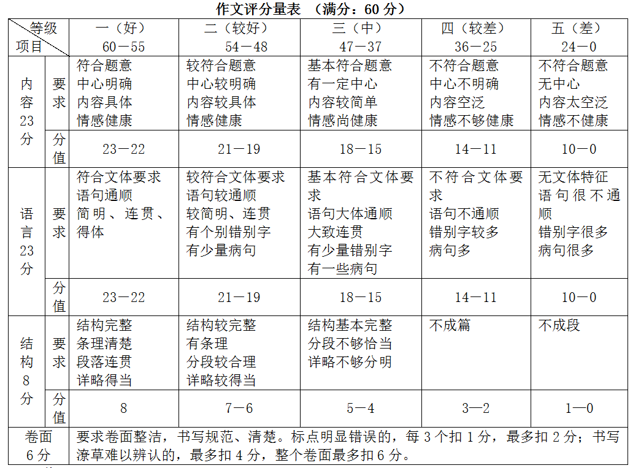

[说明]：(1)没有题目扣2分； (2)字数不足600字的，每少50字扣1分，最多扣3分。

